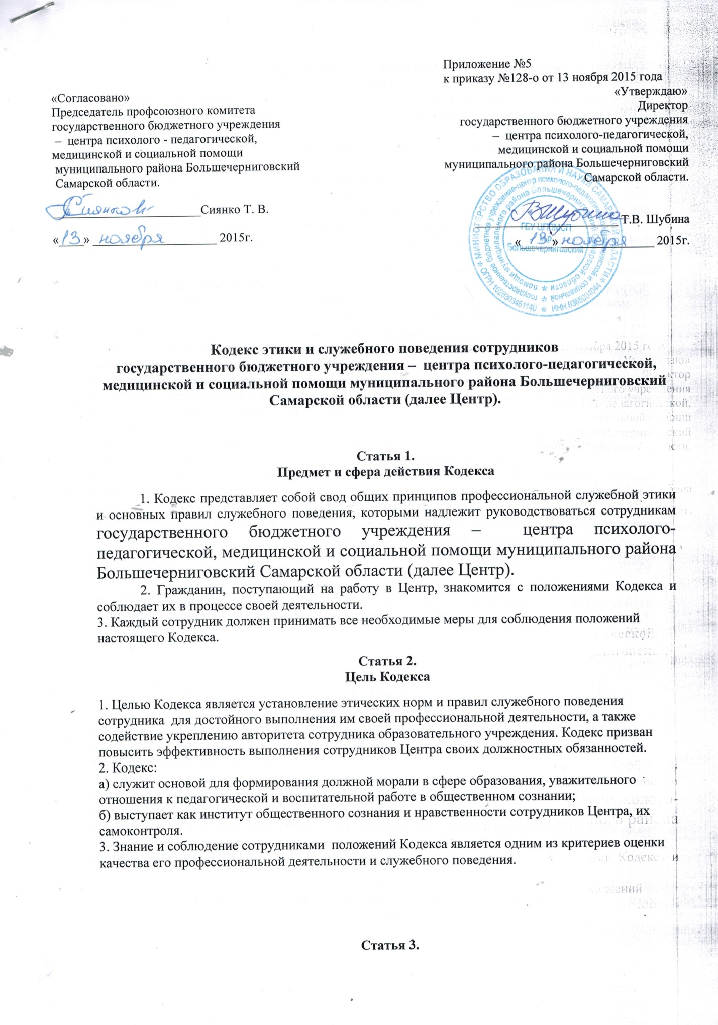
Основные принципы служебного поведения сотрудников
Центра
1. Основные принципы служебного поведения сотрудников Центра представляют собой основы поведения, которыми им надлежит руководствоваться при исполнении должностных и функциональных обязанностей.
2. Сотрудники, сознавая ответственность перед государством, обществом и гражданами, призваны:
а) исполнять должностные обязанности добросовестно и на высоком профессиональном уровне в целях обеспечения эффективной работы Центра;
б) исходить из того, что признание, соблюдение и защита прав и свобод человека и гражданина определяют основной смысл и содержание деятельности сотрудников Центра;
в) осуществлять свою деятельность в пределах полномочий, предоставленных сотруднику Центра;
д) исключать действия, связанные с влиянием каких-либо личных, имущественных (финансовых) и иных интересов, препятствующих добросовестному исполнению должностных обязанностей;
е) уведомлять директора, органы прокуратуры или другие государственные органы обо всех случаях обращения к сотруднику образовательного учреждения каких-либо лиц в целях склонения к совершению коррупционных правонарушений;
з) соблюдать нейтральность, исключающую возможность влияния на их профессиональную деятельность решений политических партий, иных общественных объединений;
и) соблюдать нормы служебной, профессиональной этики и правила делового поведения;
к) проявлять корректность и внимательность в обращении со всеми участниками образовательного процесса, гражданами и должностными лицами;
л) проявлять терпимость и уважение к обычаям и традициям народов России, учитывать культурные и иные особенности различных этнических, социальных групп и конфессий, способствовать межнациональному и межконфессиональному согласию;
м) воздерживаться от поведения, которое могло бы вызвать сомнение в объективном исполнении сотрудником должностных обязанностей, а также избегать конфликтных ситуаций, способных нанести ущерб их репутации или авторитету Центра;
н) принимать предусмотренные законодательством Российской Федерации меры по недопущению возникновения конфликтов интересов и урегулированию возникших конфликтов интересов;
р) соблюдать установленные в образовательном учреждении правила публичных выступлений и предоставления служебной информации;
с) уважительно относиться к деятельности представителей средств массовой информации по информированию общества о работе образовательного учреждения, а также оказывать содействие в получении достоверной информации в установленном порядке.

Статья 4.
Соблюдение законности

1. Сотрудник Центра обязан соблюдать Конституцию Российской Федерации, федеральные конституционные законы, федеральные законы, иные нормативные правовые акты Российской Федерации, локальные акты Центра.
2. Сотрудник в своей деятельности не должен допускать нарушения законов и иных нормативных правовых актов исходя из политической, экономической целесообразности либо по иным мотивам.
3. Сотрудник обязан противодействовать проявлениям коррупции и предпринимать меры по ее профилактике в порядке, установленном законодательством Российской Федерации о противодействии коррупции.

Статья 5.
Требования к антикоррупционному поведению сотрудников
Центра

1. Сотрудник при исполнении им должностных обязанностей не должен допускать личной заинтересованности, которая приводит или может привести к конфликту интересов.
2. Сотруднику запрещается получать в связи с исполнением должностных обязанностей вознаграждения от физических и юридических лиц (денежное вознаграждение, ссуды, услуги, оплату развлечений, отдыха, транспортных расходов и иные вознаграждения).

Статья 6.
Обращение со служебной информацией

1. Сотрудник Центра может обрабатывать и передавать служебную информацию при соблюдении действующих в государственном органе норм и требований, принятых в соответствии с законодательством Российской Федерации.
2. Сотрудник обязан принимать соответствующие меры для обеспечения безопасности и конфиденциальности информации, за несанкционированное разглашение которой он несет ответственность или (и) которая стала известна ему в связи с исполнением должностных обязанностей.

Статья 7.
Этика поведения сотрудников, наделенных организационно-распорядительными полномочиями по отношению к другим сотрудникам Центра

1. Сотрудник, наделенный организационно-распорядительными полномочиями по отношению к другим сотрудникам, должен быть для них образцом профессионализма, безупречной репутации, способствовать формированию в коллективе благоприятного для эффективной работы морально-психологического климата.
2. Сотрудники, наделенные организационно-распорядительными полномочиями по отношению к другим сотрудникам, призваны:
а) принимать меры по предотвращению и урегулированию конфликтов интересов;
б) принимать меры по предупреждению коррупции;
в) не допускать случаев принуждения сотрудников к участию в деятельности политических партий, иных общественных объединений.
3. Сотрудник, наделенный организационно-распорядительными полномочиями по отношению к другим сотрудникам, должен принимать меры к тому, чтобы подчиненные ему не допускали коррупционно опасного поведения, своим личным поведением подавать пример честности, беспристрастности и справедливости.
4. Сотрудник, наделенный организационно-распорядительными полномочиями по отношению к другим сотрудникам, несет ответственность в соответствии с законодательством Российской Федерации за действия или бездействия подчиненных сотрудников, нарушающих принципы этики и правила служебного поведения, если он не принял мер, чтобы не допустить таких действий или бездействий.

Статья 8.
Служебное общение

1. В общении сотрудникам Центра необходимо руководствоваться конституционными положениями, что человек, его права и свободы являются высшей ценностью, и каждый гражданин имеет право на неприкосновенность частной жизни, личную и семейную тайну, защиту чести, достоинства, своего доброго имени.
2. В общении с участниками образовательного процесса, гражданами и коллегами со стороны сотрудника Центра недопустимы:
а) любого вида высказывания и действия дискриминационного характера по признакам пола, возраста, расы, национальности, языка, гражданства, социального, имущественного или семейного положения, политических или религиозных предпочтений;
б) пренебрежительный тон, грубость, заносчивость, некорректность замечаний, предъявление неправомерных, незаслуженных обвинений;
в) угрозы, оскорбительные выражения или реплики, действия, препятствующие нормальному общению или провоцирующие противоправное поведение.
3.Сотрудники Центра должны способствовать установлению в коллективе деловых взаимоотношений и конструктивного сотрудничества друг с другом, должны быть вежливыми, доброжелательными, корректными, внимательными и проявлять толерантность в общении с детьми, родителями (законными представителями), общественностью и коллегами.

Статья 9.
Внешний вид

Внешний вид сотрудника Центра при исполнении им должностных обязанностей должен способствовать уважительному отношению граждан к Центру, соответствовать общепринятому деловому стилю, который отличают официальность, сдержанность, традиционность, аккуратность.

Статья 10.
Ответственность сотрудника за нарушение Кодекса

За нарушение положений Кодекса сотрудник несет моральную ответственность, а также иную ответственность в соответствии с законодательством Российской Федерации. Соблюдение сотрудником норм Кодекса учитывается при проведении аттестаций, формировании кадрового резерва для выдвижения на вышестоящие должности, а также при наложении дисциплинарных взысканий.

